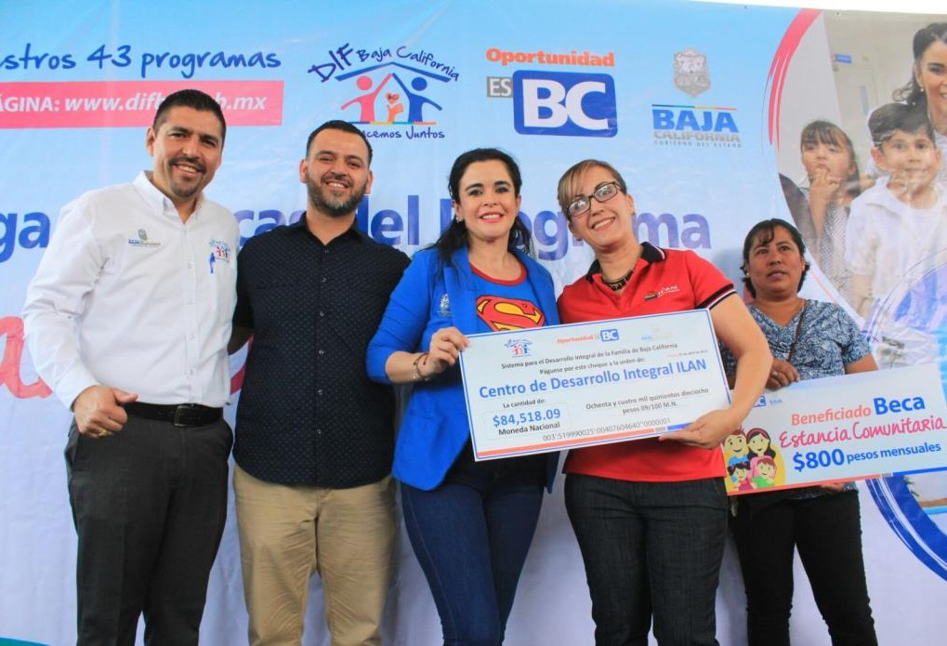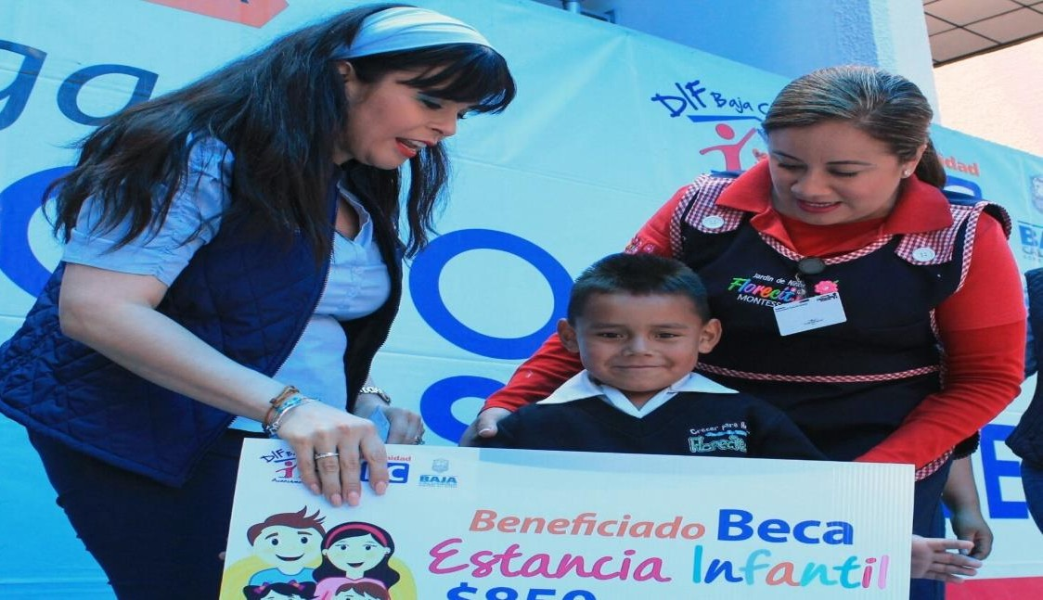

Evaluación Específica de Desempeño del Programa Estancias Infantiles, 2016

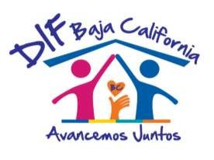

Evaluación Específica de Desempeño del Programa Estatal Estancias Infantiles en el ejercicio fiscal 2016

ÍNDICE

CONTENIDO Página
Introducción 1
Metodología 2
Datos generales del Programa Estancias Infantiles

5
ejercicio fiscal 2016
Resultados logrados del programa 12
Análisis del cumplimiento de los objetivos establecidos para  el ejercicio fiscal que se está evaluando. | 13
Análisis de los indicadores con que cuenta el programa, los  avances presentados en el ejercicio 2016, así como de la MIR | 15
Análisis del presupuesto original, modificado y ejercido del  ejercicio 2016. | 18
Análisis de la Cobertura 24
Seguimiento a Aspectos Susceptibles de
31
Mejora para el programa
Conclusiones y recomendaciones de la
36
Evaluación
Las fortalezas, debilidades, oportunidades y amenazas
37
Las recomendaciones
42
Fuentes de información 44
Formato para difusión de los resultados
46
(CONAC):

Introducción

El servicio de Guarderías en la actualidad cobra mucha relevancia, existen condiciones económicas y sociales en nuestro país y en el Estado que hacen de esto una necesidad, las madres trabajadoras requieren dejar a sus hijos al cuidado de profesionales al mismo tiempos que cumplen con sus obligaciones laborales, la mujer está tomando un papel relevante en el campo laboral y en la aportación en el hogar, aunado a esto, existe el fenómeno de las madres solteras, cada vez más generalizado en la sociedad, bajo estas circunstancias el Estado interviene apoyando al cuidado de los hijos de las madres trabajadoras, con el doble propósito de facilitar a las madres el acceso al campo laboral y elevar la calidad de vida de las familias mediante un cuidado profesional de los hijos menores. El Programa de Estancias Infantiles de Baja California tiene como objetivo general o fin “contribuir, mediante el aumento de la oferta de espacios de cuidado y atención infantil que disminuya el rezago en materia de acceso y permanencia en el trabajo de madres que trabajan, buscan empleo o estudian y los padres solos con hijos o niños bajo su cuidado en hogares que cumplan con los criterios de “elegibilidad”.1
El presente documento integra la evaluación específica de desempeño del Programa Estatal de Estancias Infantiles en Baja California, como una herramienta en la cual se emiten diversas recomendaciones para contribuir a su óptimo desempeño y facilitar la toma de decisiones en la materia; el programa es un proyecto estratégico de gobierno y se constituye en la estructura del DIF Estatal como un programa presupuestario con una estructura programática propia.2
Estancias Infantiles está integrado al Plan Estatal de Desarrollo Baja California 2013-2019, enmarcado en sus políticas estratégicas, en el Eje 1. Desarrollo Humano y Sociedad Equitativa, Línea estratégica 1.2. Promoción del bienestar social, la equidad y la participación comunitaria, Estrategia de Integración y seguridad familiar se establece: “la

1 Dirección de Prestaciones Económicas y Sociales, IMSS; e Indicadores de Programas presupuestarios. (2015.) http://www.imss.gob.mx/sites/all/statics/pdf/informes/20142015/21-InformeCompleto.pdf
2 Gobierno del estado de Baja California – COPLADE (2013). Plan Estratégico del Estado de Baja California 2013 – 2019.

Instauración de un programa de estancias infantiles para los hijos de las madres trabajadoras de Baja California”.3
Tomando como referente inmediato el Reporte de Avance Presupuestal del DIF Estatal, en el Ramo 62 del Sistema del Desarrollo Integral de la Familia, al cierre del año fiscal 2016 se coteja que se aprobó un presupuesto por el orden de $33, 298,722,95 MILLONES DE PESOS 00 M.N, y emitió los lineamientos para la aplicación de los recursos del “Programa Estatal de Estancias Infantiles” en Baja California.
Los apartados que conforman la presente evaluación dan un panorama general de los datos del Evaluación Específica de Desempeño del Programa Estancias Infantiles, ejercicio 2016. Sus resultados y metas, así como indicadores generales. El análisis de la matriz de indicadores se integra a esta evaluación de desempeño, toda vez que es un elemento relevante para mejorar la eficacia y eficiencia del recurso del programa. El presupuesto y sus características, así como las de la cobertura física y distribución de beneficiarios se ubican en el capítulo cinco. En los apartados finales se realiza un análisis de fortalezas, oportunidades, debilidades y amenazas para identificar los aspectos fundamentales para la mejora del ejercicio del recurso.

Metodología

La evaluación se realizará a través de un análisis de gabinete con base en información proporcionada por la dependencia o entidad responsable del Programa Estatal de Estancias Infantiles en Baja California, a lo anterior se agregará la información adicional que la instancia evaluadora considere necesaria para justificar su análisis.
El análisis de gabinete comprende el conjunto de actividades que involucra al acopio, la organización y la valoración de información concentrada en registros administrativos, bases de datos, evaluaciones internas y/o externas documentación pública. No obstante, de acuerdo con las necesidades de información y tomando en cuenta la forma de operar del programa, se podrán llevar a cabo entrevistas para los operadores del programa.

3 Gobierno del estado de Baja California – COPLADE (2013). Programa Sectorial de Desarrollo Humano y Social Equitativo 2015-2019.

Objetivo general

Evaluar de forma integral el desempeño del Programa Estatal de Estancias Infantiles en Baja California en su ejercicio fiscal 2016, a partir de un análisis y valoración general del diseño, cobertura, operación, procesos, eficiencia y resultados del programa con información entregada por las unidades responsables de los programas.
La finalidad es tener un documento que ofrezca evidencia sobre los aspectos que permiten obtener resultados, así como los aspectos que pueden ser fortalecidos con la experiencia de otros programas y ayudar a la toma de decisiones. Dicha evaluación tiene forma libre, con énfasis y características de un reporte. La presente evaluación está apegada a lo establecido en los Términos de Referencia para las Evaluaciones Específicas de Desempeño de los Programas Estatales y del Gasto Federalizado ejercidos en Baja California, en documento proporcionado por el COPLADE de manera electrónica y retomado de lo establecido por el CONEVAL, pero ajustado al ámbito estatal, del documento denominado Modelo de Términos de Referencia para la Evaluación Específica de Desempeño 2014-2015 que aún sigue vigente.

Objetivos específicos

- Realizar una valoración de los resultados y productos del Programa Estatal de Estancias Infantiles en Baja California ejercicio fiscal 2016, mediante el análisis de las normas, información institucional, los indicadores, información programática y presupuestal.
- Analizar la cobertura del programa, su población beneficiaria, distribución por municipio, incluyendo la comparación con el ejercicio anterior.
- Identificar los principales resultados del ejercicio presupuestal, el comportamiento del presupuesto asignado modificado y ejercido, analizando los aspectos más relevantes del ejercicio del gasto del Programa Estatal de Estancias Infantiles en Baja California
- Analizar los indicadores, sus resultados en 2016, y el avance en relación con las metas establecidas.

- Analizar la Matriz de Indicadores de Resultados (MIR), los elementos para su consolidación.
- Identificar los principales aspectos susceptibles de mejora que han sido atendidos derivados de evaluaciones externas del ejercicio inmediato anterior, exponiendo los avances más importantes al respecto.
- Identificar las fortalezas, debilidades, oportunidades y amenazas del Programa Estatal de Estancias Infantiles en Baja California.

- Identificar las principales recomendaciones del programa, atendiendo a su relevancia, pertinencia y factibilidad para ser atendida en el corto plazo.

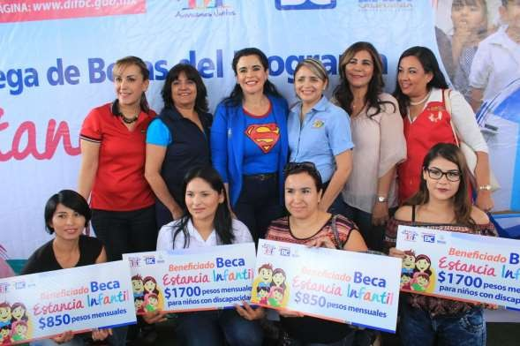

Datos Generales del programa evaluado
Programa Estatal de Estancias Infantiles

Ejercicio 2016

Datos generales del Programa Evaluado

Nombre del Programa: Programa Estatal Estancias Infantiles

El Programa de Estancias Infantiles forma parte de los programas de subsidios del Ramo Administrativo 20, "Desarrollo Social", se destinarán, en las entidades federativas, en los términos de las disposiciones aplicables.

La Dependencia, Entidad y Unidad Responsable del programa/fondo evaluado:

El ente público coordinador de Estancias Infantiles es el: Sistema para el Desarrollo Integral de la Familia - DIF Estatal. Unidad Administrativa a cargo: Subdirección General Operativa.

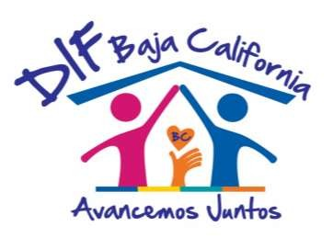

El presupuesto autorizado, modificado y ejercido
En Baja California para el Programa de Estancias Infantiles, se aprobó un presupuesto inicial de treinta y tres millones trescientos tres mil setecientos setenta y dos, el cual sufrió modificación casi del 50 % y fue ejercido en un 97.81 %.
Presupuesto Autorizado
$ 33, 303, 772.95

Presupuesto Modificado
$ 64, 160,034.54

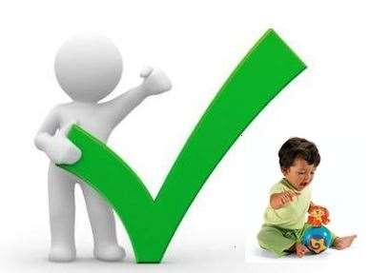
Fuente: Elaboración Propia con base en el Programa Operativo Anual, DIF Estatal, ejercicio fiscal 2016.
Presupuesto Ejercido
$62, 757,088.67

97.81 %
Presupuesto Ejercido.

El objetivo y/o los rubros a atender, obras o productos que genera.

Impulsar el desarrollo integral de la Familia, promoviendo espacios para el cuidado de niños y niñas mayores de 1 año y menores de 12 años de edad, garantizando que reciban una atención cálida, segura y de respeto a su integridad física y emocional, fomentando su desarrollo intelectual, afectivo y social
Objetivo
General
Objetivo
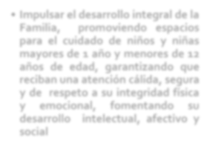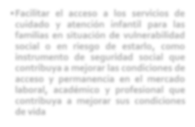Específico
  - Facilitar el acceso a los servicios de cuidado y atención infantil para las familias en situación de vulnerabilidad social o en riesgo de estarlo, como instrumento de seguridad social que contribuya a mejorar las condiciones de acceso y permanencia en el mercado laboral, académico y profesional que contribuya a mejorar sus condiciones de vida

La población objetivo y atendida

Son las madres, padres solos y tutores que trabajan, buscan empleo o estudian, cuyo ingreso per cápita estimado por hogar no rebasa la LB y declaran que no tienen acceso a servicios de cuidado y atención infantil a través de instituciones públicas de seguridad social u otros medios, y que tienen bajo su cuidado al menos a una niña o niño de entre 1 y hasta 3 años 11 meses de edad (un día antes de cumplir los 4 años), o entre 1 y hasta 5 años 11 meses de edad (un día antes de cumplir los 6 años), en casos de niñas o niños con alguna discapacidad.
En Baja California se tiene un población de 678 482 de niños en edades de ser beneficiados por el programa.

Población de Baja California en 2015
Edad | Niños | Niñas | Total
1 | 30 578 | 29 163 |  | 59 741
2 | 30 846 | 29 377 |  | 60 223
3 | 31 846 | 29 504 |  | 60 547
4 | 31 042 | 29 190 |  | 60 068
4 | 30 879 | 29 807 |  | 61 327
6 | 31 520 | 30 649 |  | 622 916
7 | 32 267 | 30 476 |  | 62 527
8 | 32 122 | 30 581 |  | 62 703
9 | 32 277 | 30 759 |  | 63 036
10 | 32 162 | 30 716 |  | 68 878
11 | 31 941 | 30 574 |  | 62 516
Total | 347 686 | 330 796 |  | 678 482
Fuente: Elaboración propia con datos de CONAPO 2015, proyecciones de población estatal 2015.

En este periodo el número de estancias afiliadas, que cumplen con la normatividad para brindar el servicio de cuidado, atención y desarrollo integral infantil, se incrementó en un 53%, teniendo incorporadas al programa un total de 302 centros de atención infantil, mismo que atienden diariamente a ocho mil 124 niñas y niños.
Cada uno recibe mensualmente un apoyo de 850 pesos, con lo cual las familias en vulnerabilidad pueden acceder a estos servicios.
Así mismo, se continuó con el apoyo para que niños con diagnóstico de discapacidad puedan acceder al servicio de cuidado infantil, proporcionándoles un apoyo de un mil 700 pesos mensuales, logrando beneficiar con ello a 126 niños, destinando una inversión que ascendió a 2 millones 981 mil pesos.

Alineación Plan Nacional de Desarrollo, Plan Estatal de Desarrollo y Programa Sectorial del Estado.

El Programa Estancias Infantiles se encuentra estrechamente ligado al Plan Nacional de Desarrollo 2013-2018 el cual establece estrategias para lograr un México Incluyente, la alineación se centra primordialmente los siguientes objetivos:
2.1. Garantizar el ejercicio efectivo de los derechos sociales para toda la población
2.2 Transitar hacia una sociedad equitativa e incluyente
Y a la vez mantiene una alineación con Plan Estatal de Desarrollo 2014- 2019 en el eje Desarrollo Humano y sociedad equitativa y el en Plan Sectorial de Desarrollo Estatal 2014- 2019 con el objetivo 3 para dotar de esquemas de seguridad social que protejan el bienestar socioeconómico de la población en situación de carencia o pobreza.
En la siguiente tabla se muestra esta alineación junto con las estrategias y líneas de acción a seguir.

PND 2013-2018 | PED 2014- 2019 | Plan Sectorial de Desarrollo Estatal  2014-2019
VI.2. México incluyente | Eje 1. Desarrollo Humano y | objetivo 3
 | sociedad equitativa | Para dotar de esquemas de
Objetivo 2. Garantizar el |  | seguridad social que protejan el
ejercicio efectivo de los | Sub eje 1.1. Combate a la | bienestar socioeconómico de la
derechos sociales para toda la | Pobreza, Desigualdad y | población en situación de carencia o
población | Marginación | pobreza.
 | Tema 1.1.5. Asistencia a
 | personas en situación de
 | vulnerabilidad
Estrategia 2.1.2. Fortalecer el | Estrategia 1.1.5.2: | Líneas de acción.
desarrollo de capacidades en | Implementar programas de | Establecer el Consejo Estatal de
los hogares con carencias para | becas de acceso a centros de | Centros de Atención y Cuidado
contribuir a mejorar su calidad | atención infantil para el | Infantil.
de vida de incrementar su | cuidado y atención de niños
capacidad reproductiva | entre uno y seis años,

PND 2013-2018 | PED 2014- 2019 | Plan Sectorial de Desarrollo Estatal 2014-2019
 | provenientes de familias en situación de vulnerabilidad.
Estrategia 2.2.2.Articular políticas que atienda de manera específica cada etapa del ciclo de vida de la población | Estrategia 1.1.5.3: Establecer un marco jurídico que regule la operación de los centros de atención infantil, así como las atribuciones del Estado para supervisar su operación. | Líneas de acción.  Realizar convenios de colaboración con empresas especializadas en el cuidado y atención infantil para que operen estancias infantiles.
Estrategia 2.4.2 Promover la cobertura universal de servicios de seguridad social en la población. | Estrategia 1.1.5.4: Contar con casas de cuidado de día, a través de comités comunitarios, donde los niños de comunidades marginadas sean atendidos de manera segura y en respeto a sus derechos y con espacios  acondicionados. | Líneas de acción.  Construir estancias infantiles modelo, en apego a la normatividad aplicable, en zonas focalizadas para atención a población en vulnerabilidad socia
 | Estrategia 1.1.5.5: Contar con una red de guarderías que operen de manera subrogada a través de empresas  especializadas en el cuidado de menores. | Líneas de acción.  Habilitar viviendas recuperadas en fraccionamientos identificados en zonas prioritarias, para convertirlos en estancias comunitarias.
Estrategia 1.1.5.6:
Implementar un programa de supervisión que garantice el adecuado cuidado y atención
de las guarderías y estancias infantiles.
Fuente: Elaboración Propia con base al Plan Nacional de Desarrollo 20132018 y Plan Estatal de Desarrollo de Baja California 2014-2019 y Programa Sectorial de Desarrollo del Estado 2014-2019

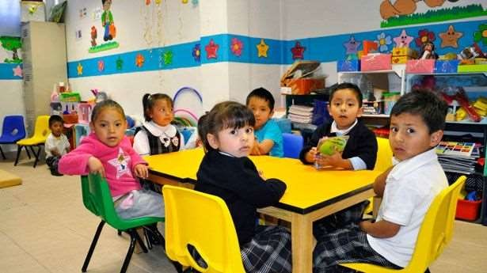

Resultados Logrados del Programa Estatal Estancias infantiles, ejercicio
2016

Análisis del cumplimiento de los objetivos establecidos por el Programa Estatal Estancias Infantiles, ejercicio 2016
El Programa de Estancias Infantiles para Madres Trabajadoras es un Programa que apoya, a las mujeres que son madres que trabajan, buscan empleo o estudian y a los padres solos, con hijas e hijos o niñas y niños bajo su cuidado de entre 1 y hasta 3 años 11 meses de edad (un día antes de cumplir los 4 años) y entre 1 y hasta 5 años 11 meses de edad (un día antes de cumplir los 6 años), en caso de niñas(os), con alguna discapacidad, a través de subsidios que les permitan acceder a los servicios de cuidado y atención infantil.

A través del uso de los servicios de cuidado y atención infantil, el Programa busca que las madres que trabajan, buscan empleo o estudian y los padres solos cuenten con tiempo disponible para acceder o permanecer en el mercado laboral, o en su caso estudiar. Adicionalmente contribuye al aumento de espacios para el cuidado y atención infantil4.

El objetivo general del programa consiste en contribuir a dotar de esquemas de seguridad social que protejan el bienestar socioeconómico de la población en situación de carencia o pobreza mediante el mejoramiento de las condiciones de acceso y permanencia en el mercado laboral de las madres, padres solos y tutores que buscan empleo, trabajan o estudian y acceden a los servicios de cuidado y atención infantil.

Su objetivo específico es mejorar las condiciones de acceso y permanencia en el mercado laboral de las madres, padres solos y tutores que trabajan, buscan empleo o estudian, mediante el acceso a los servicios de cuidado y atención infantil, como un esquema de seguridad social.

Con respecto al apoyo a madres trabajadoras y padres solos, las personas que cumplan con los criterios y requisitos de elegibilidad, podrán recibir los servicios en cualquiera de las

4 Reglas de operación del Programa Estancias Infantiles para apoyo a las madres trabajadoras, ejercicio fiscal 2016.

Estancias Infantiles afiliadas al Programa y tengan espacios disponibles, cuyo costo será cubierto por el Gobierno Federal y la persona beneficiaria, de la siguiente manera: Apoyo Federal: el Gobierno Federal, por conducto de la SEDESOL cubrirá el costo de los servicios de cuidado y atención infantil de la siguiente forma:

- Hasta por $900 pesos mensuales por cada niña o niño de entre 1 a 3 años 11 meses de edad (un día antes de cumplir los 4 años), inscrita(o) en alguna Estancia Infantil afiliada al Programa que cuente con Autorización del Modelo, y
- Hasta por $1,800 pesos mensuales por cada niña o niño de entre 1 a 5 años 11 meses de edad (un día antes de cumplir los 6 años) en los casos de niñas(os) con alguna discapacidad que cuente con certificado médico vigente, inscrita(o) en alguna Estancia Infantil afiliada al Programa que cuente con Autorización del Modelo.

Gráfica 1. Apoyo para servicios de cuidado y atención infantil.

$2,000.00
$1,800.00
$1,600.00
$1,400.00
$1,200.00
$1,000.00
$800.00
$600.00
$400.00
$200.00
$-

Apoyo mensual a niños en estancias infantiles

$1,800.00
$900.00
Niños en estancia infantil Niños con discapacidad

Apoyo mensual

Fuente: Elaboración Propia con base en las Reglas de Operación del Programa Estancias Infantiles en apoyo a las madres trabajadoras.

El Gobierno Federal, por conducto de la SEDESOL brindará apoyos a las personas beneficiarias en esta modalidad por un máximo de 3 niñas o niños por hogar en el mismo periodo, salvo que se trate de nacimientos múltiples.

)

st a (e

s
e
M
Análisis de los indicadores con que cuenta el Programa Estatal de Estancias Infantiles, ejercicio 2016 los avances presentados en el ejercicio evaluado, así como de la MIR si cuenta con ella.

Este Programa a pesar de tener un avance presupuestal muy próximo al 100%, el desempeño de las acciones no refleja un cumplimiento a la par. Es destacable que el programa cuenta con Matriz de Indicadores para Resultados, ya que se elevó a Programa Presupuestario a partir de 2016. El seguimiento a la misma, de acuerdo a la presente Evaluación, dista en el sentido que solo se atiende un 75% de las acciones. Dos acciones se replantean durante el ejercicio 2016 7y dos mas no se atienden.

Tabla 1. Matriz de Indicadores para resultados Programa de Estancias
Infantiles 2016.

Matriz de Indicadores para Resultados
 | Resumen Narrativo | Indicadores de Desempeño | Medios de Verificación | Supuestos
Fin | Contribuir a que los bajacalifornianos amplíen las oportunidades para lograr un mayor desarrollo humano y eleven su calidad de vida mediante políticas que impacten en la  disminución de las condiciones de pobreza | Índice de desarrollo humano de Baja California.  Posición nacional de Baja California en el índice de rezago social. | Documento índice de desarrollo humano para las entidades federativas del programa de las naciones unidas para el desarrollo (PNUD).  Evolución de la pobreza en las entidades federativas www.coneval.gob.mx/coneval2/ de la subsecretaría de planeación de SEDESOE.
Propósito | Los niños entre los 1 y 12 años de edad miembros de familias en situación o riesgo de vulnerabilidad, reciben cuidado en centros de atención integral infantil, en observancia de los derechos de los niños. | Índice de mejora en situación socioeconómica de los beneficiarios del programa de estancias infantiles. | Padrón de beneficiarios del programa de estancias infantiles/estudio socioeconómico de reevaluación | Las familias vulnerables solicitan apoyo del programa para mejoran su situación socioeconómica al acceder a servicios de cuidado y atención infantil
Component | 1 Brindar apoyos (Becas) a la población sujeta de asistencia social para que puedan acceder a los servicios de centros de atención infantil. | Porcentaje de menores incorporados en el programa de  guarderías y estancias infantiles | Padrón de beneficiarios / PED / Reglas de operación del programa de Estancias Infantiles | Familias que tienen ingresos inferiores a 2.2 salarios mínimos per cápita, y que tienen miembros de familia entre los 1 y 12 años  de edad soliciten apoyo para

 |  |  |  | acceder a servicios de cuidado y atención infantil.
 | 2 Garantizar que las Estancias Infantiles afiliadas al programa cumplan con las reglas de operación en observancia de los Derechos de  los Niños, a través de un programa de supervisión. |  |  | Estancias incorporadas al servicio apegadas a reglas de operación brindando servicios de cuidado infantil
 | 3 Profesionalizar al personal que brinda servicios de cuidado infantil para coadyuvar a una mejor atención a niños miembros de familias en situación o riesgo de vulnerabilidad, en apego a los derechos de los niños. |  |  | El personal capacitado aplica los conocimientos para brindar un correcto servicio de cuidado y atención infantil
 | 4 Otorgar apoyos productivos para incentivar la creación de nuevos espacios de cuidado infantil que observen los derechos de los niños
Actividades (Acciones) | 1.1 Aplicación de estudio socioeconómico a potenciales beneficiarios del apoyo para el servicio de estancia infantil. (Mexicali, Tijuana, Ensenada, Tecate Rosarito) |  |  | Se presentan solicitudes de familias en vulnerabilidad y se cuentan con espacios suficientes para atender las solicitudes
 | 1.2 Integración de expedientes de niños y niñas de familias vulnerables beneficiados por el programa. (Mexicali, Tijuana, Ensenada, Tecate Rosarito) |  |  | Las personas que solicitan el apoyo y se les practica estudio socioeconómico utilizan el servicio de cuidado infantil.
 | 1.3 Aplicación de estudios de re- evaluación a familias beneficiarios del programa. (Mexicali, Tijuana, Ensenada, Tecate Rosarito) |  |  | Las personas al recibir el apoyo para cuidado infantil acceden a mejores oportunidades y mejoran su situación.
 | 1.4 Aplicación de estudio socioeconómico a potenciales beneficiarios del apoyo para el servicio de estancia infantil (Mexicali, Tijuana, Ensenada, Tecate Rosarito) |  |  | Las personas al recibir el apoyo para cuidado infantil acceden a mejores oportunidades y mejoran su situación.
 | 2.1 Realizar visitas de supervisión a estancias inscritas en el programa (Mexicali, Tijuana, Ensenada, Tecate Rosarito) |  |  | Las Estancias Infantiles incorporadas al programa se apegan a las reglas de operación del mismo para brindar el servicio.

 | 2.2 Integración de expedientes de estancias inscritas en el programa. (Mexicali, Tijuana, Ensenada, Tecate Rosarito) |  |  | Existen centros de atención infantil de diversos tipos interesados en incorporarse al programa.
 | 3.1 Lanzar convocatoria de capacitación de servicios de cuidado infantil (Mexicali, Tijuana, Ensenada, Tecate Rosarito) |  |  | Las Estancias Infantiles participan en capacitar a su personal.
 | 3.2 Llevar a cabo capacitaciones para el servicios de cuidado infantil (Mexicali, Tijuana, Ensenada, Tecate Rosarito) |  |  | Personas interesadas en recibir la capacitación que pongan en práctica los conocimientos adquiridos.
 | 4.1 Entrega de proyectos productivos a personas que inician una estancia infantil comunitaria (Mexicali, Tijuana, Ensenada, Tecate Rosarito).
Fuente: Matriz de Indicadores para Resultados, Secretaría de Planeación y Finanzas, Gobierno del Estado de Baja California 2016.

EFICIENCIA PROGRAMÁTICA PRESUPUESTAL
65.06%

El Programa cuenta con el Indicador de Gestión Financiera: Porcentaje de menores incorporados en el programa de guarderías y estancias infantiles, para 2016 se programó atender el 15%; el resultado fue 43.27%., lo que representa haber cubierto el 100% del objetivo.

Análisis del presupuesto original, modificado y ejercido por el Programa Estatal Estancias Infantiles, ejercicio 2016.

Con base en el programa operativo anual del DIF Estatal programa 123 Estancias Infantiles para el ejercicio fiscal 2016, en Baja California se autorizó inicialmente un presupuesto de
$33,303,772.95, treinta y tres millones trescientos tres mil setecientos setenta y dos pesos, noventa y cinco centavos, sufriendo una modificación sustancial casi del 50% el cual ascendió a $64,160,034.54, sesenta y cuatro millones ciento sesenta mil treinta y cuatro pesos cincuenta y cuatro centavos. Es importante destacar que del total del presupuesto modificado, se devengaron en 2016 $62,757,088.67 sesenta y dos millones setecientos cincuenta y siete mil ochenta y ocho pesos sesenta y siete centavos representando el 97.81%, lo cual evalúa al programa en su cobertura y cumplimiento presupuestal como excelente.
Cobertura
Presupuestal 97.81 %

Como base referencial descriptiva, los capítulos de gasto presupuestal en los que se dividieron estos recursos asignados para Estancias Infantiles, fueron los:
1.- Servicios personales con 7.11%,
2.- Materiales y suministros 0.43%,
3.- Servicios generales 0.85%,
4. transferencias, asignaciones, subsidios y otras ayudas con el 91.44% y 5.-Bienes muebles, con el 0.16%.

Haciendo referencia que de los capítulos presupuestales utilizados todos presentaron un devengado de casi el 100% al cierre del ejercicio 2016 (Véase la siguiente tabla)

Tabla 2. Capítulos presupuestales del Programa de Estancias Infantiles.

Capítulos presupuestales | Modificado | Devengado | Porcentaje que representa el  devengado
10000 – Servicios personales | $4,467,061.37 | $4,463,259.39 | 99.91%
20000 – Materiales y suministros | $291,262.99 | $272,436.9 | 93.53%
30000 – Servicios generales | $551,564.98 | $531,812.13 | 96.41%
40000 –  Transferencias, asignaciones, subsidios y otras  ayudas | $58,747,267.11 | $57,386,702.16 | 97.68%
50000 – Bienes muebles, inmuebles e  intangibles | $102,878.09 | $102,878.09 | 100$
Total | $64,160,034.54 | $62,757,088.67 | 97.81%
Fuente: Elaboración Propia con base en el Programa Operativo Anual, DIF Estatal, ejercicio fiscal 2016.

Para atender a los niños entre 1 y 6 años de edad miembros de familias en situación o riesgo de vulnerabilidad, para que reciban cuidado en un centro de atención integral infantil, en observancia de los derechos de los niños en Baja California, se establece el seguimiento del programa presupuestario Estancias infantiles mediante mecanismos estratégicos,

Como son el apoyo económico que a su vez permitió desarrollar un sano comportamiento del ejercicio y la distribución de transferencias para promover la ayuda social a las madres trabajadoras y padres solos.

El programa obtuvo resultados favorables, el accionar del ejercicio programático y presupuestal en 2016 benefició a 8,124 niños y niñas a través del apoyo económico para el pago de servicio de la estancia infantil.

Tabla 3. Beneficiaros del Programa de Estancias Infantiles.
Distribución de estancias y beneficiarios incorporados por municipio5

Localidad | Estancias | Beneficiarios | Porcentaje de beneficiados por  municipio
Mexicali | 130 | 2821 | 35%
Tecate | 4 | 38 | 0.47%
Tijuana | 110 | 3935 | 48%
Playas de Rosarito | 7 | 277 | 3%
Ensenada | 37 | 834 | 10%
San Quintín | 14 | 219 | 3%
Total | 302 | 8124 | 100%

Fuente: Tercer Informe de Gobierno del Estado de Baja California
La construcción de estancias infantiles en cada municipio del Estado, ha coadyuvado a persistir con el servicio de cuidado Infantil que se brinda a los beneficiarios en un entorno seguro, atención cálida y de respeto a los derechos de los niños, desarrollo integral y adecuado a cada etapa de desarrollo y alimentación con calidad. Sin embargo, en los municipios de Tecate y San Quintín es necesario continuar con las gestiones necesarias para implementar nuevas estancias infantiles ya que se cuenta con muy pocas y la población las requiere como un mecanismo de apoyo sustancial.

5 Tercer informe de gobierno del Estado de Baja California.

El Programa Estancias Infantiles tuvo su seguimiento programático en el POA 2016 de DIF ESTATAL, bajo la responsabilidad de la Subdirección General Operativa, en dicha unidad, recae el objetivo de impulsar, la guarda y cuidado de niñas y niños pertenecientes a familias vulnerables o monoparentales en centros de atención avalados por el Sistema Estatal DIF.

Dicho seguimiento mediante tres metas cuyos resultados al cierre del ejercicio 2016, se presentan a continuación.

Tabla 4. Metas anuales del Programa de Estancias Infantiles.
Resultados al cierre 2016, Baja California

Metas | Unidad de  Medida | Programado | Real | Porcentaje
Brindar apoyos a la población sujeta de asistencia social para que puedan acceder a los servicios de centros de atención infantil | apoyo | 85,100 | 77,382 | 90.93%
Otorgar apoyos a estancias a fin de incrementar y mejorar los espacios de atención a niños miembros de familias en situación o riesgo de  vulnerabilidad. | apoyo | 80 | 0 | 0.00%
Capacitar al personal de las estancias infantiles para que se brinde un mejor servicio y atención a niños miembros de familias en situación o riesgo de vulnerabilidad, en apego a los derechos de los niños. | curso | 20 | 32 | 100.00%
Fuente: Reporte POA, DIF Estatal, cierre del ejercicio 2016. Sistema Integral de Programación y Presupuestación Estatal (SIPPE), Gobierno del Estado de Baja California.
EFICIENCIA EN EL CUMPLIMIENTO DE
METAS
63.64%
EFICIENCIA DEL NÚMERO DE METAS
ATENDIDAS
66%

El Sistema para el Desarrollo Integral de la Familia de Baja California (DIF BC), ante la necesidad de las familias en vulnerabilidad de conseguir el sustento y contar con un lugar seguro en el cual dejar a sus hijos, creo el Programa de Estancias Infantiles con la finalidad es proporcionar espacios apropiados para el cuidado y desarrollo de actividades educativas y recreativas de niños y niñas menores de 6 años, en el que reciban atención con calidad y calidez, en apego a sus derechos en aspectos físicos, psicológicos y de nutrición.

Gráfica 2. Apoyo para servicios de cuidado y atención infantil.
Distribución de Estancias Infantiles con apoyo del Programa por municipio,
Baja California 2016

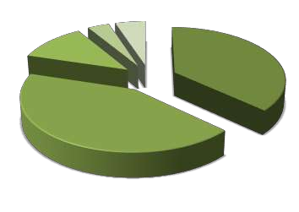Mexicali Tijuana Ensenada Rosarito San Quintin
5
16
7
51
59

Con este apoyo los padres pueden desarrollar sus actividades laborales y/o educativas con la tranquilidad de que sus hijos están seguros. El programa cuenta ya con 146 Estancias afiliadas para brindar servicios a más de 3,800 niños mediante el apoyo económico mensual parta sufragar el costo del servicio de cuidado y atención infantil.

Tabla 5. Cumplimiento anual de Acciones, del Programa de Estancias Infantiles. Resultados al cierre 2016, Baja California.
Acciones | Unidad de  medida | Programado | Real | Porcentaje
Aplicación de estudio socioeconómico a potenciales beneficiarios del apoyo para el servicio de estancia infantil | formato electrónico | 8,200 | 3,455 | 42.13%
Integración de fichas de identificación de estancias inscritas en el programa. | expediente | 8,200 | 3,455 | 42.13%
Lanzar convocatoria para acceder a recursos de ampliación / equipamiento | documento | 1 | 1 | 100.00%
Entrega de apoyos a estancias infantiles para ampliar y mejorar los espacios de atención infantil | expediente | 80 | 0 | 0.00%
Realizar visitas de supervisión a estancias inscritas en el programa | reporte | 695 | 444 | 63.88%
Entrega de apoyos a estancias infantiles para ampliar y mejorar los espacios de atención infantil | equipamiento | 1 | 0 | 0.00%
Emitir convocatoria con el plan de capacitación para empleados de estancias infantiles | documento | 4 | 2 | 50.00%
Llevar a cabo capacitaciones al personal de estancias | curso | 20 | 10 | 50.00%

Fuente: Reporte POA, DIF Estatal, cierre del ejercicio 2016. Sistema Integral de Programación y Presupuestación Estatal (SIPPE), Gobierno del Estado de Baja California.
EFICIENCIA EN EL CUMPLIMIENTO DE ACCIONES 43.52%
EFICIENCIA DEL NÚMERO DE ACCIONES ATENDIDAS 75%

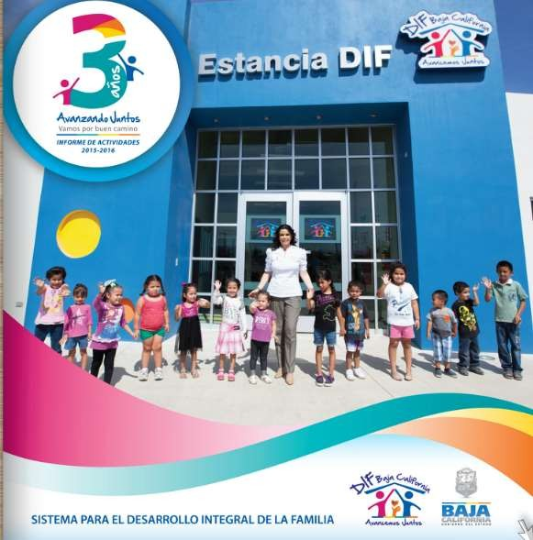

Análisis de la Cobertura del Programa Estatal
Estancias infantiles Ejercicio 2016

Análisis de Cobertura

Las estancias del Sistema para el Desarrollo Integral de la Familia de Baja California (DIF BC), favorecen con su participación, con las actividades del Desarrollo Integral de la Familia de Baja California (DIF BC). Este servicio se brinda cuando existen familias en situación de vulnerabilidad para acceder al sustento y dejar en lugar seguro a sus hijos mientras se realizan actividades laborales y académicas.

En el Programa Operativo del DIF estatal se indica su Fin como la contribución para revertir las condiciones de vulnerabilidad de las familias baja californianas al acceder a mejores oportunidades de empleo y preparación académica, teniendo el acceso a servicios de cuidado y atención integral. La atención es dirigida hacia los niños entre uno y seis años que sean miembros de familias en situación de riesgo o vulnerabilidad para que reciban cuidado en centro de atención integral infantil en observancia de los derechos de los niños.6

En este modelo se requiere de la capacitación de las personas que son cuidadoras y también de las responsables de las estancias, por lo que se programaron como parte del programa cursos de capacitación (20 cursos), lo que contribuye de manera importante a incrementar la cobertura tanto en número de estancias, como de los beneficiarios.7

Cursos de capacitación para responsables y cuidadoras para instalar más estancas infantiles en los municipios de Baja California

302 Estancias Infantiles en 2016. 50 % más que el año anterior y 44.77 % más menores atendidos en todo el estado

6 Gobierno del Estado de Baja California (2016). Programa Operativo Anual. Secretaría de Planeación y Finanzas. Identificación de programas para el ejercicio fiscal 2016.
7 DIF Baja California (2016). Informe de Actividades 2015-2016 http://www.difbc.gob.mx/Informe/#p=1

La estrategia que utiliza el DIF en BC, ha sido dar impulso al Programa de Estancias Infantiles con el modelo de subrogación, llamado para ello “Estancia Infantil Comunitaria”, para el cuidado infantil de menores de 6 años, a fin de que los padres puedan cumplir con sus compromisos laborales o académicos y que les permitirá mejorar la calidad de vida en sus hogares. Dichos espacios alojan hasta diez niños y niñas con un cuidado minucioso en atención y capacitación de cuidadoras. 8

Este modelo logró contabilizar 302 centros de atención infantil, esto significa que en el periodo de 2015 a 2016, se logró realizar un incremento de 53 % en estancias en el formato de subrogadas y se incorporó al municipio de Tecate con cuatro de estas estancias, puesto que no contaba con ellas, en suma, un total de 302 estancias en la entidad.9
Dicho modelo de Estancias afiliadas, brindaron servicio a ocho mil 124 menores, esto es, un incremento de 46.77 % en cobertura comparado con el año anterior (3,800).10 La distribución de las estancias se concentra en su mayor parte en el municipio de Tijuana con cerca de cuatro de cada diez, seguido de Mexicali y Ensenada con tres de cada diez y dos de cada diez respectivamente. Tecate agrupa cuatro de las estancias DIF en Baja California por primera vez en la historia.

8 DIF Baja California (2016). Informe de Actividades 2015-2016 http://www.difbc.gob.mx/Informe/#p=1 pp.6-7
9 Gobierno del Estado de Baja California (2016). Tercer informe de gobierno. Eje 1. Desarrollo Humano y sociedad equitativa. Pp. 21
10 DIF Baja California (2016). Informe de Actividades 2015-2016 http://www.difbc.gob.mx/Informe/#p=1

Gráfica 3. Distribución porcentual de estancias infantiles por municipio en Baja California, 2016
1.32
2.32
16.89
36.42
43.05
Tijuana Mexicali Ensenada Tecate Playas de Rosarito

Fuente: Gobierno del Estado de Baja California (2015-2016). Tercer informe de gobierno. Eje 1. Desarrollo Humano y Sociedad Equitativa http://www.bajacalifornia.gob.mx/3erInformeBC/pdf/Eje%201%20Desarrollo%20Humano%20y%20Sociedad%20Equitativa.pdf

Según la distribución de beneficiarios, cerca de la mitad de menores entre 1 y seis años recibe esta atención en el municipio de Tijuana, poco más de tres de cada diez en Mexicali y menos de uno de cada diez en Tecate.

Gráfica 4. Distribución porcentual de beneficiarios de estancias infantiles por municipio en Baja California, 2016.

0.47
3.41
12.96
48.44
34.72

Tijuana Mexicali Ensenada Tecate Playas de Rosarito

Fuente: Gobierno del Estado de Baja California (2015-2016). Tercer informe de gobierno. Eje 1. Desarrollo Humano y Sociedad Equitativa http://www.bajacalifornia.gob.mx/3erInformeBC/pdf/Eje%201%20Desarrollo%20Humano%20y%20Sociedad%20Equitativa.pdf

Otro tipo de apoyo, son los otorgados con becas o en especie, el incremento de espacios y la capacitación al personal para brindar mejor atención. En este rubro, el cumplimiento del programa de Estancias infantiles DIF, alcanzó la meta del 64 %, colocándose en color amarillo del monitoreo de desempeño programático. 11
En el Programa Operativo Anual (POA), brindar apoyos a población, se cumplió en un 91% con la entrega de 77 mil 382 de un total de 85 mil 100 que fueron proyectados. En este POA DIF, se indica que los apoyos a estancias proyectados fueron 80 y la meta se reporta en ceros, por lo que aparece de esta forma en la gráfica.

11 Gobierno del Estado de Baja California (2015-2016). Tercer informe de gobierno. Eje 1. Desarrollo Humano y Sociedad Equitativa http://www.bajacalifornia.gob.mx/3erInformeBC/pdf/Eje%201%20Desarrollo%20Humano%20y%20Sociedad%20Equitativa.pdf

- 91%
brindar apoyos a población
- 160 %
Cursos de
capacitación
- 0 %
Apoyos a estancias

Gráfica 5. Distribución porcentual de apoyos a estancias infantiles DIF en Baja California, Programa Operativo Anual 2016.

160
140
120
100
80
60
40
20
0
160

Otorgar apoyos a estancias a Capacitar al personal de las fin de incrementar y mejorar estancias infantiles para que
91
0

Brindar apoyos a la población sujeta de

los espacios de atención a niños miembros de familias en situación o riesgo de vulnerabilidad
se brinde un mejor servicio y atención a niños
asistencia social para que puedan acceder a los servicios de centros de atención infantil.

Fuente: Gobierno del Estado de Baja California (2016). Programa Operativo Anual. Secretaría de Planeación y Finanzas. Identificación de programas para el ejercicio fiscal 2016.

La gráfica anterior muestra que, en el tema de capacitación, la cobertura proyectada de 20 cursos, alcanzando más de 30 y con ello, se superó en 60 % rebasando el 100 % en esta medida como se ve también en la gráfica siguiente:12

12 Gobierno del Estado de Baja California (2016). Programa Operativo Anual. Secretaría de Planeación y Finanzas. Identificación de programas para el ejercicio fiscal 2016

Figura 1. Metas de cobertura Estancias Infantiles DIF Baja California, Ejercicio 2016.
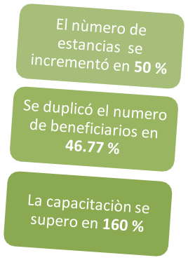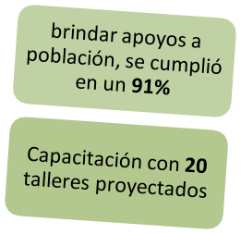
POA Estancias Infantiles DIF
2016
Las metas de cobertura en general fueron superadas
Valoración de la
Cobertura del Programa de Estancias Infantiles DIF: Buena

Figura 2. Valoración de Metas de cobertura Estancias Infantiles DIF Baja California, Ejercicio 2016

La suma en su valoración regular (64 %), con el semáforo de cumplimento programático
color amarillo, según lo apunta el Sistema de Evaluación del Desempeño para el Sistema para el Desarrollo Integral de la Familia.

La valoración de
cobertura buena, _{con} el
100 % pues se cumpió la meta de 8124 menores con un incremento mayor del 50 % en estancias con 302 en total para el ejercicio fiscal 2016. .
i
i

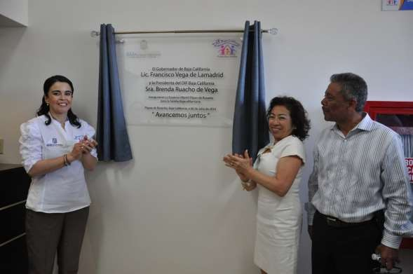

Seguimiento a los Aspectos
Susceptibles de Mejora (ASM)

Seguimiento a los Aspectos Susceptibles de Mejora (ASM)

Los Aspectos Susceptibles de Mejora (ASM) provienen del interés de observar la atención a las Recomendaciones que emiten los evaluadores externos al desempeño del gobierno, por ello, el CONEVAL y la normatividad en materia de Evaluación del Desempeño, local y federal, señalan a los ASM como: “los hallazgos, debilidades, oportunidades y amenazas identificadas en la evaluación externa, las cuales pueden ser atendidas para la mejora de los programas con base en las recomendaciones y sugerencias señaladas por el evaluador externo a fin de contribuir a la mejora de los Programas Presupuestarios” (CONEVAL, 2015).

En este sentido, las recomendaciones señaladas en la Evaluación Específica de Desempeño al Programa Estancias Infantiles, han generado una serie de acciones en el gobierno estatal, que han impactado en el análisis de factibilidad de las mismas, ya que, mediante la Estrategia BCMejora, implementada a finales del 2016, generó el establecimiento de Compromisos de Mejora, los cuales son: “las actividades que las instancias evaluadas se comprometen a realizar con base en las recomendaciones señaladas por los evaluadores externos, a fin de contribuir a la mejora de los programas Estatales y/o Fondos y programas federales evaluados” (Lineamientos BCMejora, 2016). Es así que, con base en esto, se considera atendida la recomendación que haya sido integrada como Compromiso de Mejora.

Para efecto del presente análisis, las Recomendaciones se considerarán atendidas de la siguiente forma:
100%  Atendida | 50%  Parcialmente  Atendida | 0%  No  Atendida

Atención a las Recomendaciones de la Evaluación al Programa Estancias Infantiles,
2015 dentro del PAE 2016
Ámbito de Programático
- Que el DIF Estatal impulse la certificación de las estancias susceptibles de ser beneficiadas con el Programa, para que puedan incorporarse al mismo, a través de asesorías y acompañamiento. | El DIF Estatal adquirió el Compromiso de Buscar nuevas estancias infantiles para  90% incorporarlas al Programa, procurando que  Atendida  tengan sus certificaciones y buscar que se  certifiquen las que no lo están.
- Que se lleven a cabo cursos de capacitación en las estancias incorporadas al Programa, para mejorar la calidad del servicio brindado a los menores. | Se realizan capacitaciones a las Estancias incorporadas al Programa. Por otra parte,  100% como parte de la Estrategia BCMejora, el DIF  Atendida  generó el Compromiso de incrementar el  número de capacitaciones para las Estancias Incorporadas.
- Que en el POA del DIF Estatal, se incorporen metas que reflejen el total de los objetivos que se buscan lograr con Estancias Infantiles (Apoyos en especie para menores beneficiados, apoyos para rehabilitación de estancias, seguimiento a la construcción de las Estancias). | El POA integra la meta de Otorgar apoyos productivos para incentivar la creación de  100% nuevos espacios de cuidado infantil y brindar  Atendida  apoyos (becas) a la población sujeta de asistencia social para que puedan acceder a los servicios de centros de atención infantil.
- Que se consolide Estancias Infantiles como programa presupuestario para asegurar su permanencia, fortaleciendo su estructura (organizacional y programática). | En el Reglamento interno del DIF se especifica  a Estancias Infantiles como Programa  100%  Atendida Presupuestario, asimismo en el Programa  Operativo Anual (POA) del DIF aparece el Programa 123-Estancias Infantiles.
- Que se promueva la regularización del Consejo Estatal de Estancias Infantiles que preside la Secretaria de Salud, a fin  de coordinar las acciones de políticas | Para lograr la atención de esta recomendación, el DIF Estatal se  90% comprometió a participar con las distintas  Atendida

Atención a las Recomendaciones de la Evaluación al Programa Estancias Infantiles,
2015 dentro del PAE 2016
públicas dirigidas al sector de cuidado instancias de gobierno en la formación del infantil. Consejo Estatal de Estancias Infantiles.
Ámbito de Indicadores
- Que se desarrollen indicadores de En el POA 2017, se incorporaron los
impacto y/o gestión, que ofrezcan Indicadores de los niveles Fin y Propósito para información estratégica para toma de 100% el Programa Estancias Infantiles. Fin: Índice de
Atendida
decisiones y mejora de resultados. A su Desarrollo Humano de Baja California;
vez que el indicador actual se Posición Nacional de Baja California en el establezcan metas retadoras acorde a los índice de Rezago Social. Propósito: Índice de cumplimientos históricos. Mejora en situación socioeconómica de los beneficiarios del Programa de Estancias
Infantiles.
Ámbito de Cobertura
- Que se otorguen apoyos a las estancias En el POA 2017 se observa la meta “Otorgar
incorporadas para ampliar su capacidad y Apoyos productivos para incentivar la creación
100%
mejorar sus espacios de cuidado infantil. Atendida de nuevos espacios de cuidado infantil que
observen los derechos de los niños”.
- Que se elabore el plan de acción para Si bien, se puso en operación una estancias subsanar la problemática en las zonas infantil en San Quintín, no se ha realizado el
rurales de Tecate y San Quintín, que no 0% plan de acción, por lo tanto esta
No
cuentan con suficientes espacios de Atendida recomendación no se ha atendido. cuidado infantil, toda vez que no se
apegan los criterios de las reglas de
operación.
- Que se sistematice tanto los padrones de No se ha atendido. estancias como de beneficiarios, así
como el papeleo diario de comprobación 0%
No
que deben llenar las estancias Atendida
incorporadas al Programa, con la finalidad de simplificar y agilizar los

Atención a las Recomendaciones de la Evaluación al Programa Estancias Infantiles,
2015 dentro del PAE 2016
trámites, así como contar con
información certera y confiable.
Ámbito Presupuestal.
- Que se impulsen asignaciones Las asignaciones presupuestales en 2016 y presupuestales con base en el actualmente, en 2017, se han realizado en ese
cumplimiento y desempeño de las 100% sentido; ya que la Ley de Presupuesto y
Atendida
metas, demostrando los resultados Ejercicio del Gasto Público del Estado de Baja logrados con informes periódicos. California, establece que las Evaluaciones
serán insumo para la asignación presupuestal.
- Que se aseguren que el presupuesto No se ha atendido.
autorizado se oriente en su totalidad a las
0%
metas de Estancias Infantiles. No Atendida
Atención General de las Recomendaciones: 70.9%

Conclusión del Apartado

El Sistema Estatal de Desarrollo Integral de la Familia (DIF) muestra una atención a las recomendaciones derivadas de la evaluación específica de desempeño del ejercicio fiscal anterior, casi por completo, con una atención del 70.9%. Esta atención se ve reflejada en los resultados del Programa, los cuales tienden a ser mayores, impactando en los principales indicadores de Fin y Propósito que tiene el Programa en su Matriz de Indicadores de Resultados (MIR) en el ejercicio fiscal 2017.

Posteriormente, cabe dar seguimiento a los Compromisos de Mejora, para concretizar la atención de las recomendaciones de la evaluación anterior y la presente, los cuales se enfocan a mejorar el desempeño del Programa Estancias Infantiles.

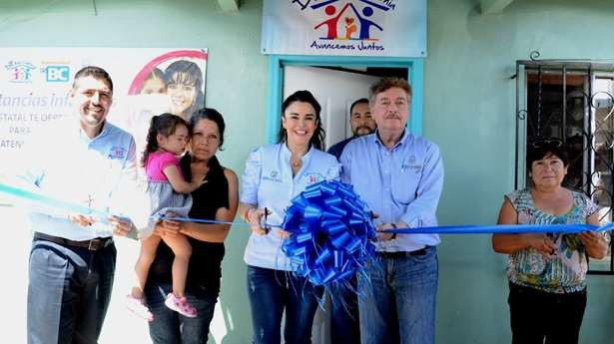

Conclusiones y Recomendaciones del Programa Estatal Estancias Infantiles
Ejercicio 2016

Análisis de Fortalezas, Oportunidades, Debilidades y Amenazas y Recomendaciones del Programa Estancias Infantiles.

Después del análisis de los resultados obtenidos por el Programa de Estancias Infantiles para apoyo a las madres trabajadoras en Baja California, en el ejercicio fiscal 2016, se puede concluir en varios aspectos positivos y negativos susceptibles de mejora. A continuación, se presenta el análisis FODA, contemplando el ámbito programático, presupuestal, de indicadores, de cobertura y de seguimiento a los aspectos susceptibles de mejora.

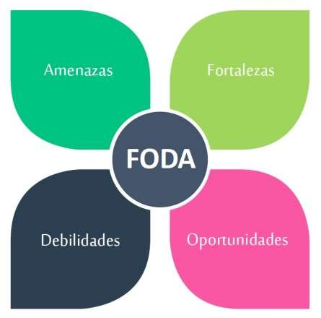

Ámbito Programático
- El programa de Estancias Infantiles se establece como Programa Presupuestario del DIF Estatal, en el Programa Operativo Anual (POA) del DIF aparece el Programa 123-Estancias Infantiles.
- Las reglas de operación del programa publicadas en el diario oficial de la federación 2016, definen con claridad el propósito y los objetivos del proyecto, los cuales se llevarán a cabo en función de las actividades diseñadas por la unidad ejecutoria y de acuerdo a la capacidad operativa y presupuestal del programa.
- Se tiene un seguimiento oportuno de las actividades esenciales del programa para el cumplimiento de las metas y el presupuesto definido en el Programa Operativo Anual 2016.
Fortalezas
Ámbito Presupuestal
- En el ámbito presupuestal, el programa presenta un sano comportamiento con un ejercicio del 100% del presupuesto asignado, el cual siendo un fondo federal es indispensable utilizarlo en las actividades inherentes al programa.
- El programa de estancias infantiles en Baja California ha ejercido tan apropiadamente su presupuesto que no ha registrado subejercicios fiscales.
Ámbito Indicador
1. En el ámbito de indicadores, se cuenta con uno de cobertura lo que se ha rebasado respecto a lo programado, evidentemente se puede incrementar el alcance del Programa.
Ámbito de Cobertura
1. Se realizan capacitaciones a las Estancias incorporadas al Programa y, como parte de la Estrategia BCMejora, el DIF generó el compromiso de incrementar el número de capacitaciones para las Estancias Incorporadas.
Ámbito de Aspectos Susceptibles de Mejora
1. La Estrategia BCMejora, ha reunido un conjunto de elementos que se transmiten a la Entidad a través de reuniones con la Coordinación de Gabinete, incentivando la atención de las mismas.

Ámbito Programático
- Seguimiento y atención a los resultados de las evaluaciones externas del desempeño del
programa: Que se elabore el plan de acción para subsanar la problemática en las zonas rurales de Tecate y San Quintín, que no cuentan con suficientes espacios de cuidado infantil, toda vez que no se apegan los criterios de las reglas de operación.
- De acuerdo a las normas de operación de las estancias infantiles definidas en el documento de reglas de operación, un área de oportunidad es supervisar las estancias físicamente para tenerlas óptimas condiciones, por lo que se puede establecer un indicador que mida la operación de las estancias infantiles.
Oportunidades

Ámbito Presupuestal
1. El Programa forma parte de la Estrategia Gubernamental, un Gobierno para la Gente, que garantiza la continuidad del mismo. Propiciando condiciones disciplinadas, de seguimiento de la estrategia, su ejecución y resultados

Ámbito Indicador
1. El Departamento de Evaluación del Desempeño de la SPF, fomenta la creación de indicadores de impacto, que reflejan la eficiencia de los Programas Presupuestales

Ámbito Cobertura
1. Mantener la tendencia de incorporación de Madres al Programa, que a la actualidad se encuentra en 91%, lo que genera sinergias, aprovechando además las ventajas para capacitar e instruir en áreas de reforzamiento de valores individuales y familiares.

Ámbito Cobertura
- Falta de seguimiento de la población potencial, no se está atendiendo al 100% de la
Debilidad
población objetivo por falta de un plan de acción para verificar el padrón de reafiliados y reclutar más posibles beneficiarios.
- Falta de vinculación con el sector laboral y educativo para conocer las diferentes necesidades de la población potencial, principalmente el cuidado y estancia para sus hijos al tiempo que ellos están en su centro de trabajo, en la escuela o en busca de alguna alternativa.

Ámbito Presupuestal
- El programa es susceptible a recorte presupuestal si no se atiende a la mayoría de la
población objetivo, niños de entre 1 y 6 años de edad miembros de familias en situación o riesgo de vulnerabilidad.
- La necesidad de un programa como el de estancias infantiles es tan grande e importante, sin embargo, la misma población sedentaria, que crea rotación en las empresas, no asegura la operación eficiente del programa invariablemente.

Ámbito Aspectos susceptibles de Mejora
Amenazas
- El programa no tiene un seguimiento de acciones eficiente, en POA 2016, se refleja la falta de disciplina presupuestal, el 22% de las acciones se reprogramaron eliminando el cumplimiento, para quedar en CERO al cierre del mismo.
- La no atención de los ASM, Pueden afectar el desarrollo del Programa, al no tener evidencia comprobable del cumplimiento de las metas, aun cuando se estén realizando si no se reportan, reflejarán un bajo e incluso nulo cumplimiento.

Ámbito Cobertura
1. El programa está dirigido a brindar apoyo a madres que requieren el servicio de Guardería, y que no cuentan con prestación de Servicios Sociales de Salud, mediante el otorgamiento de becas y otros apoyos en especie, sin embargo, en la definición de la población potencial, no se ha considerado la relación directa entre incremento de beneficiarios y el número de espacios disponibles en las estancias incorporadas al Programa.

Conclusiones

Como bien se mencionó anteriormente en cuanto al ámbito presupuestal el cumplimiento del programa de estancias infantiles en Baja California es excelente, toda vez que el ejercicio presupuestal presenta resultados satisfactorios y muestra un muy buen desempeño, lo que permite obtener la menor cantidad de oportunidades de mejora al cierre del ejercicio fiscal.

Cabe señalar también que el programa ha ejercido tan apropiadamente su presupuesto que no ha registrado subejercicios fiscales. De acuerdo a lo anterior, todo refiere a que la elaboración de la Matriz de Indicadores ha dado los resultados esperados, ya que en ella se definió la alineación con la planeación Estatal y Federal, así como las metas y acciones que se implementarían para la obtención de los mejores resultados.

En cuanto a la atención de las recomendaciones de evaluaciones anteriores se observa una atención en general del 70.09% de ellas, solamente 3 de 11 no se han atendido en ningún nivel, es decir, presentan 0% de avance, 8 de las recomendaciones atendidas presentan un avance por encima del 90%.

En cuanto a la cobertura, En este periodo el número de estancias afiliadas, que cumplen con la normatividad para brindar el servicio de cuidado, atención y desarrollo integral infantil, se incrementó en un 53%, teniendo incorporadas al programa un total de 302 centros de atención infantil, mismo que atienden diariamente a ocho mil 124 niñas y niños.

Recomendaciones

En el ámbito de Indicadores es necesaria la inclusión de indicadores en la matriz que permitan conocer la tasa de variación para cuantificar el comportamiento de la población atendida del programa, como actualización de los padrones de afiliación con respecto a la cantidad y porcentaje de natalidad en las comunidades atendidas, número de niños a egresar de las estancias de acuerdo a su edad, así como la vinculación con las empresas empleadoras de posibles beneficiarios.

En el ámbito programático es recomendable continuar con el seguimiento oportuno de las actividades programadas para el ejercicio fiscal evaluado, ya que los resultados proyectan que el programa funciona y se está ejecutando conforme la planeación estipulada.

Con respecto al ámbito presupuestal es conveniente continuar con el ejercicio oportuno de los recursos asignados para el programa, toda vez que analizado el presupuesto el resultado es favorable, pero además las asignaciones presupuestales se estarán realizando con base en lo que dice la Ley de Presupuesto y Ejercicio del Gasto Público del Estado de Baja California, que establece que las Evaluaciones serán insumo para la asignación presupuestal.

En el ámbito de cobertura: los beneficiarios del apoyo así como las Estancias Infantiles incorporadas al programa deben de ser revalidadas anualmente, cumpliendo con dos objetivos, 1) evitar el sesgo respecto a los filtros (requisitos) de registro; 2) dar seguimiento particular a la cobertura y eficiencia de la asignación del recurso. Lo cual puede constatarse con una evaluación de culmino de la vigencia del beneficiario.

En el ámbito de cobertura, es necesario que se considere la relación del incremento de beneficiarios, respecto a los espacios físicos y capacidad de absorción de las Estancias Infantiles inscritas en el programa, aumentando el número de estancias infantiles para abastecer la demanda y apoyar a las madres trabajadoras que aportan a la economía familiar.

Fuentes de información

Acuerdo por el que se emiten las Reglas de Operación del Programa de Estancias Infantiles para Apoyar a Madres Trabajadoras, para el ejercicio fiscal 2017. Disponible en: http://www.dof.gob.mx/nota_detalle.php?codigo=5467905&fecha=28/12/2016
Comité de Planeación del Desarrollo para el Estado. (2016). Evaluación del Desempeño del Programa de Estancias Infantiles, ejercicio 2015. Recuperado el día 21 de junio de 2017, de https://www.google.com.mx/url?sa=t&rct=j&q=&esrc=s&source=web&cd=1&cad=rja&ua ct=8&ved=0ahUKEwjljfKK2dDUAhUF1oMKHcSsByUQFggiMAA&url=http%3A%2F%2Fin dicadores.bajacalifornia.gob.mx%2Fconsultaciudadana%2Fevaluaciones%2F2016%2FFo rmato%2520de%2520Difusion%2520Estancias%2520Infantiles.docx&usg=AFQjCNFN7zs I-C_B3ZTmeGL1PLIiIdYMqw
DIF Baja California (2016). Informe de Actividades 2015-2016. Recuperado el día 19 de junio de 2017, de http://www.difbc.gob.mx/Informe/#p=1
DIF Estatal (2016). Reglas de Operación del Programa Estancias Infantiles en apoyo a las madres trabajadoras 2016
DIF Estatal (2017). Estancias Infantiles. Disponible en: http://www.difbc.gob.mx/PadresFamilia/estancia_inf.html
Dirección de Prestaciones Económicas y Sociales, IMSS; e Indicadores de Programas presupuestarios. (2015). Recuperado el día 20 de junio de 2017, de
Ejercicio del Presupuesto de Egresos por Clasificación por Objeto del Gasto: http://www.bajacalifornia.gob.mx/portal/cuentapublica/index.jsp
GOB BC- SEI. (2017). Sistema Estatal de Indicadores.
GOBBC. (2017). Gobierno del Estado de Baja California. https://www.gob.bc
Gobierno del estado de Baja California – COPLADE (2013). Plan Estratégico del Estado de Baja California 2013 – 2019.
Gobierno del Estado de Baja California (2015-2016). Tercer informe de gobierno. Eje 1. Desarrollo Humano y Sociedad Equitativa http://www.bajacalifornia.gob.mx/3erInformeBC/pdf/Eje%201%20Desarrollo%20Human o%20y%20Sociedad%20Equitativa.pdf
Gobierno del Estado de Baja California (2016). Programa Operativo Anual. Secretaría de Planeación y Finanzas. Identificación de programas para el ejercicio fiscal 2016.
Gobierno del Estado de Baja California (2016). Tercer informe de gobierno. Eje 1. Desarrollo Humano y sociedad equitativa. Pp. 21

http://indicadores.bajacalifornia.gob.mx/monitorbc/index.html
http://www.bajacalifornia.gob.mx/3erInformeBC/pdf/Eje%201%20Desarrollo%20Human o%20y%20Sociedad%20Equitativa.pdf
http://www.imss.gob.mx/sites/all/statics/pdf/informes/20142015/21- InformeCompleto.pdf
Lineamientos Generales de la Estrategia de Seguimiento a las Recomendaciones Derivadas de Evaluaciones Externas “BCMejora”. Disponible en: http://indicadores.bajacalifornia.gob.mx/consultaciudadana/evaluaciones/seguimiento/Li neamientos%20BCMejora%20Firmados.pdf
Mecanismo para el Seguimiento a los Aspectos Susceptibles de Mejora: http://www.gob.mx/shcp/documentos/mecanismo-para-el-seguimiento-a-los-aspectos- susceptibles-de-mejora
Plan Estatal de Desarrollo (PED) 2014-2019. Plan Nacional de Desarrollo (PND) 2013-2018.
Programa Sectorial de Desarrollo Estatal de Baja California 2015-2019.
Secretaría de Gobernación. Ley Federal del trabajo. (2012). Recuperado el día 10 de junio de 2017, de http://mexico.justia.com/federales/leyes/ley-federal-del-trabajo/titulo- sexto/capitulo-viii/#articulo-283
SEGOB. ACUERDO por el que se emiten las Reglas de Operación del Programa de Estancias Infantiles para Apoyar a Madres Trabajadoras, para el ejercicio fiscal 2017. Disponible en:
http://www.dof.gob.mx/nota_detalle.php?codigo=5467905&fecha=28/12/2016
SIPPE (2016). Reporte POA, DIF Estatal, cierre del ejercicio 2016. Sistema Integral de Programación y Presupuestación Estatal (SIPPE), Gobierno del Estado de Baja California.
SIPPE (2016). Reporte POA, DIF Estatal, cierre del ejercicio 2016. Sistema Integral de Programación y Presupuestación Estatal (SIPPE), Gobierno del Estado de Baja California.
Tercer Informe de Gobierno del Estado de Baja California, disponibles en:
Transparencia Presupuestaria. (2017). Observatorio del Gasto. Datos abiertos. http://www.transparenciapresupuestaria.gob.mx/Referencias

Formato para la difusión de los resultados de las evaluaciones

1. DESCRIPCIÓN DE LA EVALUACIÓN
1.1. Nombre completo de la evaluación:

Evaluación Específica del Desempeño del Programa de Estancias Infantiles ejercicio fiscal 2016
1.2. Fecha de inicio de la evaluación:
10/04 /2017
1.3. Fecha de término de la evaluación:
10/07/2017
1.4. Nombre de la persona responsable de darle seguimiento a la evaluación y nombre de la unidad administrativa a la que pertenece:

Nombre: Artemisa Mejía Bojórquez
Unidad Administrativa: Dirección de Planeación y Evaluación, Secretaría de Planeación y Finanzas del Estado de Baja California.
1.5 Objetivo general de la evaluación:

Contar con una valoración del Desempeño Programa de Estancias Infantiles ejercicio fiscal 2016 de los recursos federales ejercidos por el Gobierno del Estado de Baja California correspondientes al ejercicio fiscal 2016, con base en la información institucional, programática y presupuestal entregada por las unidades responsables de los programas, para contribuir a la toma de decisiones.
1.6 Objetivos específicos de la evaluación:
- Realizar una valoración de los resultados y productos del Programa de Estancias Infantiles ejercicio fiscal 2016, mediante el análisis de las normas, información institucional, los indicadores, información programática y presupuestal.
- Identificar los principales resultados del ejercicio presupuestal, el comportamiento del presupuesto asignado modificado y ejercido, analizando los aspectos más relevantes del ejercicio del gasto.
- Analizar la cobertura del Programa Estancias Infantiles, su población objetivo y atendida, distribución por municipio, condición social, etc., según corresponda.
- Analizar los indicadores, sus resultados en 2016, y el avance en relación con las metas establecidas.
- Analizar la Matriz de Indicadores de Resultados (MIR) de contar con ella.
- Identificar las fortalezas, debilidades, oportunidades y amenazas.
- Identificar las principales recomendaciones del recurso del programa, atendiendo a
su relevancia, pertinencia y factibilidad para ser atendida en el corto plazo

8 Identificar los principales aspectos susceptibles de mejora que han sido atendidos derivados de evaluaciones externas del ejercicio inmediato anterior, exponiendo los avances más importantes al respecto.
1.5. Metodología utilizada en la evaluación: Instrumentos de recolección de información:
Cuestionarios Entrevistas Formatos_X _ Otros X_ Especifique:

Descripción de las técnicas y modelos utilizados:

Análisis de gabinete con base en información proporcionada por las instancias responsables de operar el programa, así como información adicional que la instancia evaluadora considero necesaria para complementar dicho análisis. Se entiende por análisis de gabinete al conjunto de actividades que involucran el acopio, la organización y la valoración de información concentrada en registros administrativos, bases de datos, evaluaciones internas o externas, así como documentación pública.

2. PRINCIPALES HALLAZGOS DE LA EVALUACIÓN
2.1. Describir los hallazgos más relevantes de la evaluación:

El programa obtuvo resultados favorables, en el ejercicio programático y presupuestal de 2016 beneficiando a 8,124 niños y niñas a través del apoyo económico para el pago de servicio de la estancia infantil.
El programa obtuvo en eficiencia en el cumplimiento de metas fue del 3.64% y en eficiencia del número de metas atendidas fue del 66% y una Eficiencia en cobertura presupuestal de 97.81 % lo cual evalúa al programa en su cobertura y cumplimiento presupuestal como excelente.
La eficiencia en el cumplimiento de acciones presento un 43.52% y una eficiencia del número de acciones atendidas 75%.
El programa cuenta ya con 146 Estancias afiliadas para brindar servicios a más de 3,800 niños mediante el apoyo económico mensual parta sufragar el costo del servicio de cuidado y atención infantil.

Es destacable que el programa cuenta con Matriz de Indicadores para Resultados, ya que se elevó a Programa Presupuestario a partir de 2016. El seguimiento a la misma, de acuerdo a la presente Evaluación, dista en el sentido que solo se atiende un 75% de las acciones.
  - Señalar cuales son las principales Fortalezas, Oportunidades, Debilidades y Amenazas (FODA), de acuerdo con los temas del programa, estrategias e instituciones.

Fortalezas Ámbito Programático
    - El programa de Estancias Infantiles se establece como
Programa Presupuestario del DIF Estatal, en el Programa Operativo Anual (POA) del DIF aparece el Programa 123- Estancias Infantiles.
    - Las reglas de operación del programa publicadas en el diario oficial de la federación 2016, definen con claridad el propósito y los objetivos del proyecto, los cuales se llevarán a cabo en función de las actividades diseñadas por la unidad ejecutoria y de acuerdo a la capacidad operativa y presupuestal del programa.
    - Se tiene un seguimiento oportuno de las actividades esenciales del programa para el cumplimiento de las metas y el presupuesto definido en el Programa Operativo Anual 2016.
Ámbito Presupuestal
- En el ámbito presupuestal, el programa presenta un sano comportamiento con un ejercicio del 100% del presupuesto asignado, el cual siendo un fondo federal es indispensable utilizarlo en las actividades inherentes al programa.
- El programa de estancias infantiles en Baja California ha ejercido tan apropiadamente su presupuesto que no ha registrado subejercicios fiscales.
Ámbito Indicador
1. En el ámbito de indicadores, se cuenta con uno de cobertura lo que se ha rebasado respecto a lo programado, evidentemente se puede incrementar el alcance del Programa.
Ámbito de Cobertura
1. Se realizan capacitaciones a las Estancias incorporadas
al Programa y, como parte de la Estrategia BCMejora, el

DIF generó el compromiso de incrementar el número de capacitaciones para las Estancias Incorporadas.
Ámbito de Aspectos Susceptibles de Mejora
1. La Estrategia BCMejora, ha reunido un conjunto de elementos que se transmiten a la Entidad a través de reuniones con la Coordinación de Gabinete, incentivando
la atención de las mismas.
Oportunidades Ámbito Programático
- Seguimiento y atención a los resultados de las
evaluaciones externas del desempeño del programa: Que se elabore el plan de acción para subsanar la problemática en las zonas rurales de Tecate y San Quintín, que no cuentan con suficientes espacios de cuidado infantil, toda vez que no se apegan los criterios de las reglas de operación.
- De acuerdo a las normas de operación de las estancias infantiles definidas en el documento de reglas de operación, un área de oportunidad es supervisar las estancias físicamente para tenerlas óptimas condiciones, por lo que se puede establecer un indicador que mida la operación de las estancias infantiles.
Ámbito Presupuestal
1. El Programa forma parte de la Estrategia Gubernamental, un Gobierno para la Gente, que garantiza la continuidad del mismo. Propiciando condiciones disciplinadas, de seguimiento de la estrategia, su ejecución y resultados.
Ámbito Indicador
1. El Departamento de Evaluación del Desempeño de la SPF, fomenta la creación de indicadores de impacto, que reflejan la eficiencia de los Programas Presupuestales.
Ámbito Cobertura
1. Mantener la tendencia de incorporación de Madres al Programa, que a la actualidad se encuentra en 91%, lo que genera sinergias, aprovechando además las ventajas para capacitar e instruir en áreas de reforzamiento de valores individuales y familiares.

Debilidades Ámbito Cobertura
- Falta de seguimiento de la población potencial, no se
está atendiendo al 100% de la población objetivo por falta de un plan de acción para verificar el padrón de re afiliados y reclutar más posibles beneficiarios.
- Falta de vinculación con el sector laboral y educativo
para conocer las diferentes necesidades de la población

3. CONCLUSIONES Y RECOMENDACIONES DE LA EVALUACIÓN
potencial, principalmente el cuidado y estancia para sus hijos al tiempo que ellos están en su centro de trabajo, en la escuela o en busca de alguna alternativa.

Amenazas Ámbito Presupuestal
- El programa es susceptible a recorte presupuestal si no
se atiende a la mayoría de la población objetivo, niños de entre 1 y 6 años de edad miembros de familias en situación o riesgo de vulnerabilidad.
- La necesidad de un programa como el de estancias infantiles es tan grande e importante, sin embargo, la misma población sedentaria, que crea rotación en las empresas, no asegura la operación eficiente del programa invariablemente.
Ámbito Aspectos susceptibles de Mejora
- El programa no tiene un seguimiento de acciones eficiente, en POA 2016, se refleja la falta de disciplina presupuestal, el 22% de las acciones se reprogramaron eliminando el cumplimiento, para quedar en CERO al cierre del mismo.
- La no atención de los ASM, Pueden afectar el desarrollo del Programa, al no tener evidencia comprobable del cumplimiento de las metas, aun cuando se estén realizando si no se reportan, reflejarán un bajo e incluso nulo cumplimiento.
Ámbito Cobertura
1. El programa está dirigido a brindar apoyo a madres que requieren el servicio de Guardería, y que no cuentan con prestación de Servicios Sociales de Salud, mediante el otorgamiento de becas y otros apoyos en especie, sin embargo, en la definición de la población potencial, no se ha considerado la relación directa entre incremento de beneficiarios y el número de espacios disponibles en las
estancias incorporadas al Programa.

3.1. Describir brevemente las conclusiones de la evaluación:
El programa de estancias infantiles en Baja California en cuanto al ámbito presupuestal el cumplimiento del programa de estancias infantiles en Baja California es excelente, toda vez que el ejercicio presupuestal presenta resultados satisfactorios y muestra un

muy buen desempeño, lo que permite obtener la menor cantidad de oportunidades de mejora al cierre del ejercicio fiscal.
Cabe señalar también que el programa ha ejercido tan apropiadamente su presupuesto que no ha registrado subejercicios fiscales. De acuerdo a lo anterior, todo refiere a que la elaboración de la Matriz de Indicadores ha dado los resultados esperados, ya que en ella se definió la alineación con la planeación Estatal y Federal, así como las metas y acciones que se implementarían para la obtención de los mejores resultados.

En cuanto a la atención de las recomendaciones de evaluaciones anteriores se observa una atención en general del 70.09% de ellas, solamente 3 de 11 no se han atendido en ningún nivel, es decir, presentan 0% de avance, 8 de las recomendaciones atendidas presentan un avance por encima del 90%.

En cuanto a la cobertura, En este periodo el número de estancias afiliadas, que cumplen con la normatividad para brindar el servicio de cuidado, atención y desarrollo integral infantil, se incrementó en un 53%, teniendo incorporadas al programa un total de 302 centros de atención infantil, mismo que atienden diariamente a ocho mil 124 niñas y niños.
3.2. Describir las recomendaciones de acuerdo a su relevancia:

En el ámbito de Indicadores es necesaria la inclusión de indicadores en la matriz que permitan conocer la tasa de variación para cuantificar el comportamiento de la población atendida del programa, como actualización de los padrones de afiliación con respecto a la cantidad y porcentaje de natalidad en las comunidades atendidas, número de niños a egresar de las estancias de acuerdo a su edad, así como la vinculación con las empresas empleadoras de posibles beneficiarios.

En el ámbito programático es recomendable continuar con el seguimiento oportuno de las actividades programadas para el ejercicio fiscal evaluado, ya que los resultados

proyectan que el programa funciona y se está ejecutando conforme la planeación estipulada.

Con respecto al ámbito presupuestal es conveniente continuar con el ejercicio oportuno de los recursos asignados para el programa, toda vez que analizado el presupuesto el resultado es favorable, pero además las asignaciones presupuestales se estarán realizando con base en lo que dice la Ley de Presupuesto y Ejercicio del Gasto Público del Estado de Baja California, que establece que las Evaluaciones serán insumo para la asignación presupuestal.

En el ámbito de cobertura, los beneficiarios del apoyo así como las Estancias Infantiles incorporadas al programa deben de ser revalidadas anualmente, cumpliendo con dos objetivos, 1) evitar el sesgo respecto a los filtros (requisitos) de registro; 2) dar seguimiento particular a la cobertura y eficiencia de la asignación del recurso. Lo cual puede constatarse con una evaluación de culmino de la vigencia del beneficiario.

En el ámbito de cobertura, es necesario que se considere la relación del incremento de beneficiarios, respecto a los espacios físicos y capacidad de absorción de las Estancias Infantiles inscritas en el programa, aumentando el número de estancias infantiles para abastecer la demanda y apoyar a las madres trabajadoras que aportan a la economía
familiar.

4. DATOS DE LA INSTANCIA EVALUADORA x
4.1. Nombre del coordinador de la evaluación:
Jesús Adrián Medina Sánchez
4.2. Cargo:
Coordinador de la Evaluación
4.3. Institución a la que pertenece:
Universidad de Tijuana CUT
4.4. Principales colaboradores:
4.5. Correo electrónico del coordinador de la evaluación:
moss1542@hotmail.com
4.6. Teléfono (con clave lada): 686 1 40 09 03

5. IDENTIFICACIÓN DEL (LOS) PROGRAMA (S)
5.1. Nombre del (los) programa (s) evaluado (s)
Estancias Infantiles
5.2. Siglas:
No aplica
5.3. Ente público coordinador del (los) programa (s): DIF Estatal
5.4. Poder público al que pertenece (n) el (los) programa (s):
Poder Ejecutivo__x_ Poder Legislativo_ Poder Judicial Ente Autónomo
5.5. Ámbito gubernamental al que pertenece (n) el (los) programa (s):
Federal Estatal x Municipal_
5.6. Nombre de la (s) unidad (es) administrativa (s) y del (los) titular (es) a cargo
del (los) programa (s): Subdireccion General Operativa del DIF Estatal
5.7. Nombre de la (s) unidad (es) administrativa (s) a cargo del (los) programa
Luis Armando Gutiérrez Vidal agutierrezv@difbc.gob.mx 686-551-66-72

6. DATOS DE CONTRATACIÓN DE LA EVALUACIÓN
6.1. Tipo de contratación:
Adjudicación directa _ Invitación a tres _ Licitación pública _ Licitación pública nacional_ Otra (señalar)_X_Adjudicación directa a tres cotizaciones
6.2. Unidad administrativa responsable de contratar la evaluación:
Comité de Planeación para el Desarrollo del Estado de Baja California (COPLADE)
6.3. Costo total de la evaluación:
$ 200,000.00 M.N. (Doscientos mil pesos) más IVA.
6.4. Fuente de financiamiento: Recursos Fiscales Estatales, Comité de Planeación
para el Desarrollo del Estado de Baja California (COPLADE).

7. DIFUSIÓN DE LA EVALUACIÓN
7.1 Difusión en internet de la evaluación:
Página web de COPLADE: http://www.copladebc.gob.mx/ Página web Monitor de Seguimiento Ciudadano http://indicadores.bajacalifornia.gob.mx/monitorbc/index.html
7.2 Difusión en internet del formato: Página web de COPLADE http://www.copladebc.gob.mx/
Página web Monitor de Seguimiento Ciudadano
http://indicadores.bajacalifornia.gob.mx/monitorbc/index.html

